**Министерство образования и науки Кыргызской Республики**

**Кыргызский государственный технический университет**

**им. И. Раззакова**

# **Факультет информационных технологий**

**Кафедра «Программное обеспечение компьютерных систем»**

**Техническое задание**

**Дисциплина «Процесс проектирования и разработки ПО»**

**Тема: «Расчет примерного времени прибытия транспорта»**

**Выполнил студент группы ПИ(б)-1-16:**

**Абакиров Нурсултан**

**Проверил(а):**

**Мусина И.Р.**

**Расчет примерного времени прибытия транспорта**

**Цель**

Рассчитать примерное время прибытия транспорта к остановочным пунктам.

**Контекст**

В каждом транспорте есть:

* мини-компьютер *orangepi*
* gps датчик
* система голосового оповещения, которая уже определяет, когда транспорт подъезжает и отъезжает от остановки
* База данных маршрутов и остановок

**Функциональные требования**

На устройсте:

* рассчитать время, когда транспорт прибудет на каждую последующую остановку из заданного набора
* отправить запрос на сервер с расчетами

На сервере:

* принимать запросы от устройств и сохранять данные, до тех пор, пока расчеты не устареют (до след. остановки)
* по запросам отправлять примерное время прибытия определенного транспорта к остановкам
* по запросам отправлять примерное время прибытия транспорта к определенной остановке, фильтровать по маршрутам
* написать документацию для разработчиков (клиентов)

**Нефункциональные требования**

* Работа скрипта не должна превышать 200 мб оперативной памяти
* Скорость расчетов не должна превышать 3 секунд

**Исходные данные:**

* Список остановок:
  + Координаты (долгота, широта)
  + Название
  + Уникальный номер остановки
* Время
* Триггера:
  + Момент прибытия на остановку
  + Момент отъезда от остановки

**Use Case Diagram**

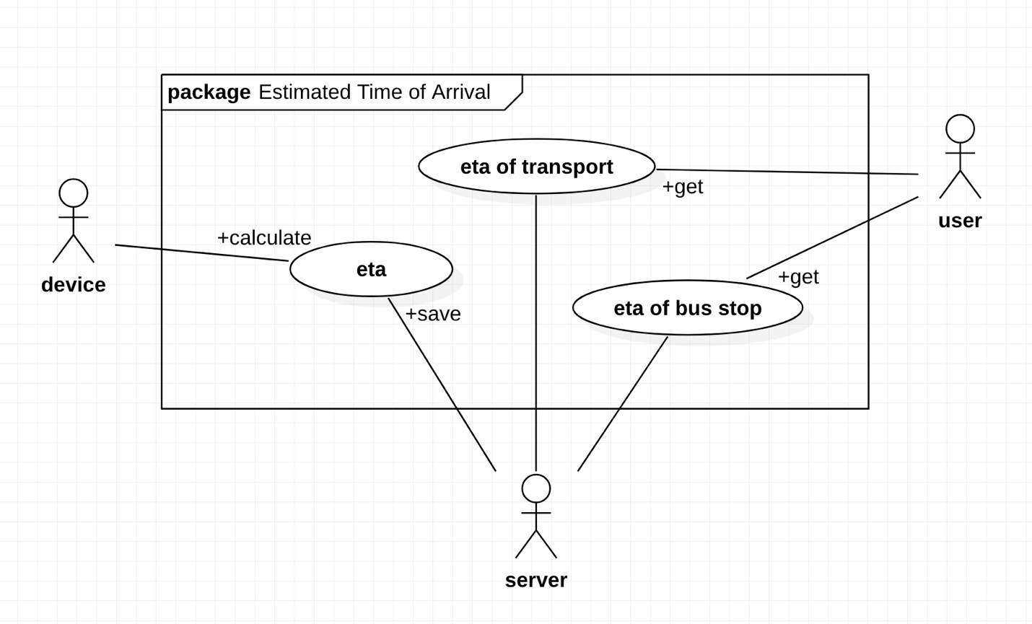

**Аналоги**

**Yandex.Transport**

Является внутренней системой

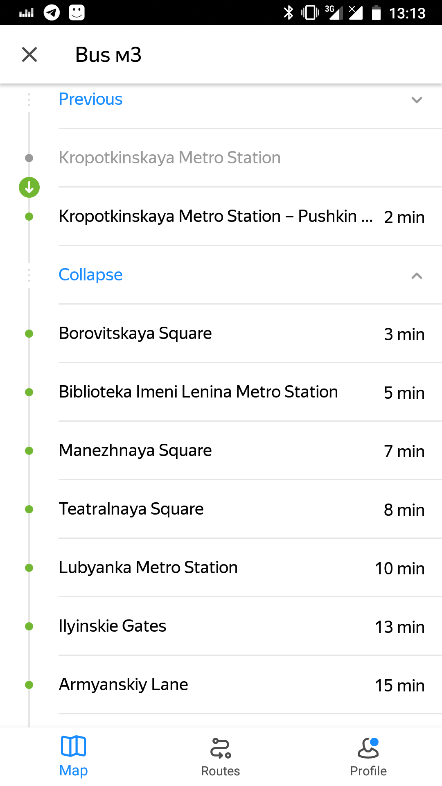

В России общественный транспорт едет по расписанию (колоссально облегчает расчеты). Их задача была уменьшить погрешность.

Используя алгоритмы кластеризации, они решили свою проблему. Расчеты проходили на внутренней системе искусственного интеллекта.

**V1**

Задача первой версии - создать альфа версию продукта, то есть рабочую базу для дальнейшего улучшения.

**Сервер**

* Подготовить 3 API endpoints:

1. Принимать с устройств расчеты
2. Отправлять расчеты по определенной остановке
3. Отправлять расчеты по определенному транспорту

* Организовать хранение расчетов на определенный срок для дальнейшего оперативного использования.
* Описать как работать с API в документацию

**Устройсво**

Определять время прибытия к остановке на основе среднестатистического времени поездки этого отрезка маршрута

* Логировать каждый проход промежутков между остановками.
* Делать выборку из логов по фильтрам:
  1. Промежуток между остановками
  2. день недели
  3. четверть дня
* После расчета отправить на сервер HTTP запрос с данными на подготовленный API

**V2**

Задача второй версии - улучшить точность определения времени прибытия, на основе прогнозирования.

Изучить математические модели и выбрать подходящую под контекст.